Atitt 银行卡最大余额多少比较好

**根据《支付服务法》，新加坡电子钱包用户在任何时候最多**只能在其账户中持有 5,000 新元。为了最大化您的**GrabPay**钱包，...25k rmb...

Phi most is 5wp

### **产品特点**

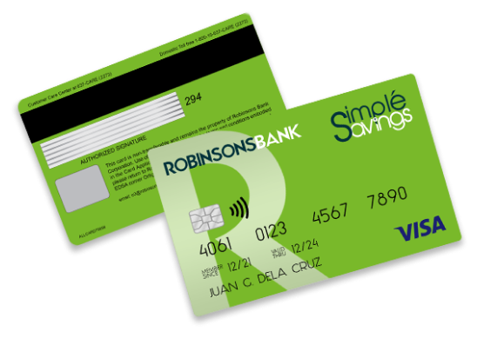

|  |  |
| --- | --- |
| ****初始保证金**** | PHP 100.00 |
| ****借记卡付款**** | PHP 150.00 |
| ****保持平衡**** | 零保持平衡 |
| ****年利率**** | 0.10% |
| ****余额赚取利息**** | PHP 500.00 |
| ****最大账户余额\***** | PHP 45,000.00 |

|  |
| --- |
| Cebuana Lhuillier Micro Savings 旨在为菲律宾人提供更便捷的银行服务。这是一个普通的储蓄账户，但不需要保持平衡。Cebuana Lhuillier 在全国拥有超过 2,500 家分行，账户持有人可以在他们最方便的时间在任何地方存款和取款。作为小额储蓄账户持有人，您还可以在全国 350,000 多家银联和 Bancnet 认可的零售店中使用您的卡进行无现金支付，并在全国 21,000 多家 Bancnet ATM 中的任何一家提款。  小额储蓄为菲律宾人提供了一种更方便、更实惠的方式来节省他们辛苦赚来的钱。年仅7岁的菲律宾公民有资格开立****储蓄账户****，可被视为****银行****的“儿童储蓄”或“初级储蓄”账户。 |

| **产品详情** |
| --- |
| 年利率 | 0.20% |
| 赚取利息的最低余额 | 500 菲律宾比索 |
| 最低维持平衡 | 没有任何 |
| 休眠期 | 没有任何 |
| 最大账户余额 | 50,000 菲律宾比索 |

注意：从另一个 GrabPay 钱包收到的资金也将计入您的现金限额。  
...  
GrabPay 钱包和交易限额是多少。

|  |  |  |
| --- | --- | --- |
| **GrabPay 现金限额** | **标准钱包** | **高级钱包** |
| GrabPay Cash-In Limit（适用于所有提款方式） | PHP 100,000/年 | **PHP 250,000/月** |
| 场外提款限额 | PHP 25,000/天 | PHP 25,000/天 |